ОТЧЕТ
по декаднику ОБЖ
МБОУ Школа-интернат с. Новый Каинлык
В период с 12 по 22 февраля в МБОУ Школа-интернат с. Новый Каинлык
прошел декадник по ОБЖ. Проводились:
- Встреча старшеклассников с сотрудником МВД Краснокамскому по району по правовым вопросам
- Урок по ОБЖ на тему: «Здоровый образ жизни – главное составляющее для военной подготовки.»
- Проведение единого урока мужества, посвящённого 29-летию вывода советских войск из Афганистана.
- Соревнование по стрельбе из пневматического оружия
- Викторина «История армии».
- Проведение тематических занятий, бесед, классных часов из циклов «Защитники земли русской», «Шаги к Великой Победе», «Ратные поля России».
- Праздничные мероприятия, посвящённые Дню защитника Отечества.
- Библиотечная тематическая выставка «Воинской славе, доблести и чести посвящается…»
- Военизированная игра «Зарница»
- Участие в соревнованиях среди допризывной молодёжи «А ну-ка, парни».
- Посещение районного краеведческого музея, музея МВД России.
- Конкурс рисунков «Открытка к празднику»
- Конкурс плакатов «С Днем защитника Отечества»
- Тимуровская помощь ветеранам труда
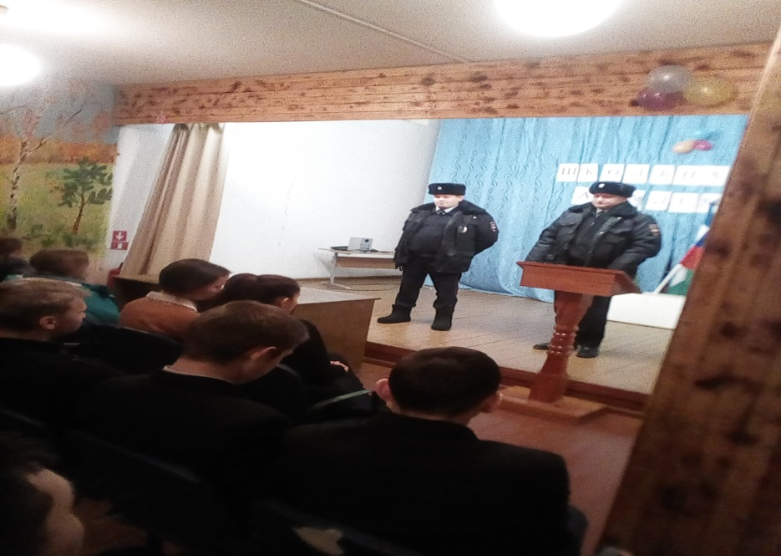
Встреча с сотрудниками МВД
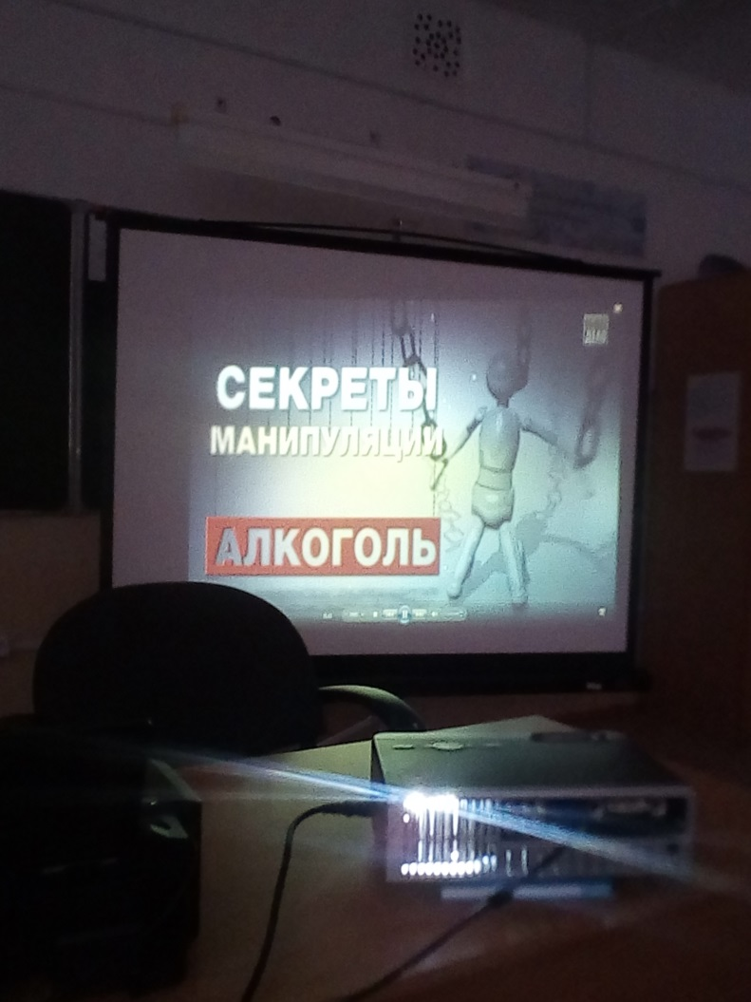
«Здоровый образ жизни»
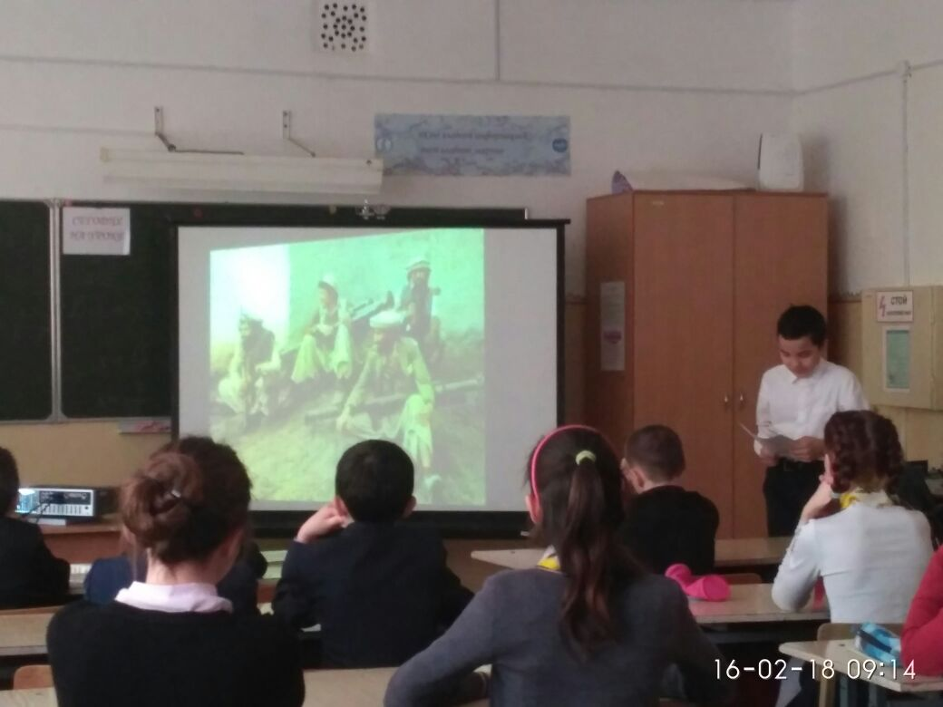
Урок мужества: «Вывод войск из Афганистана»

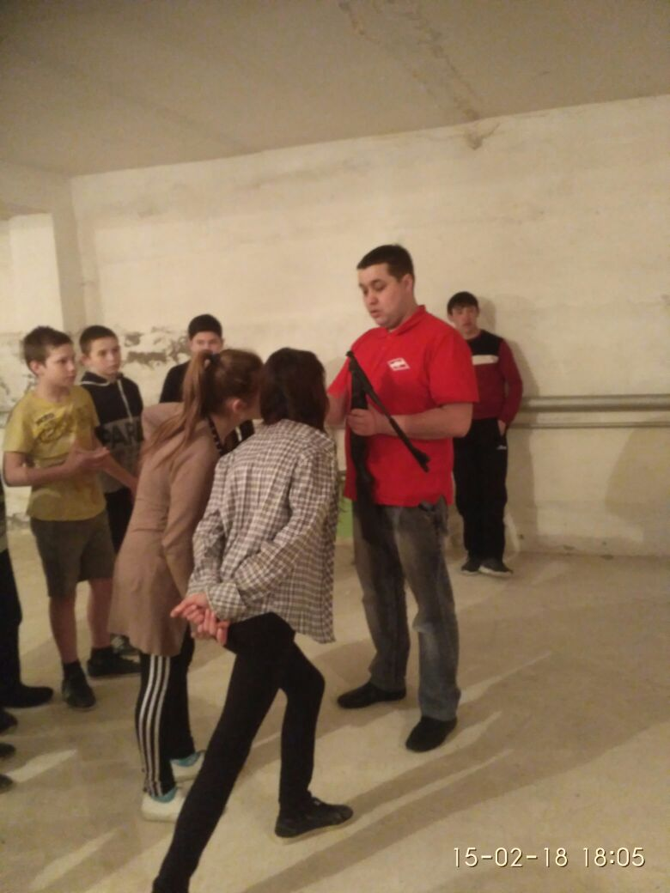
Соревнование по стрельбе из пневматической винтовки.
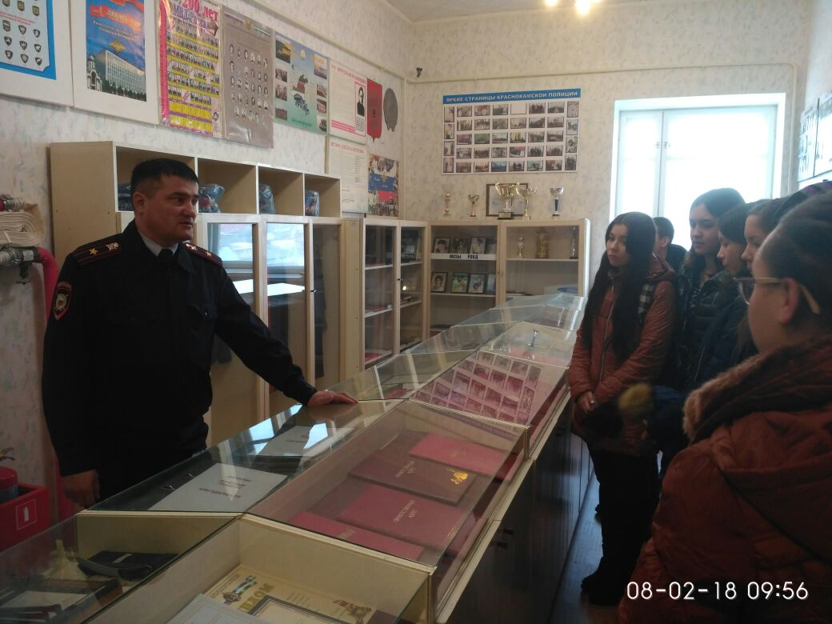
Посещение музея МВД Краснокамского района.
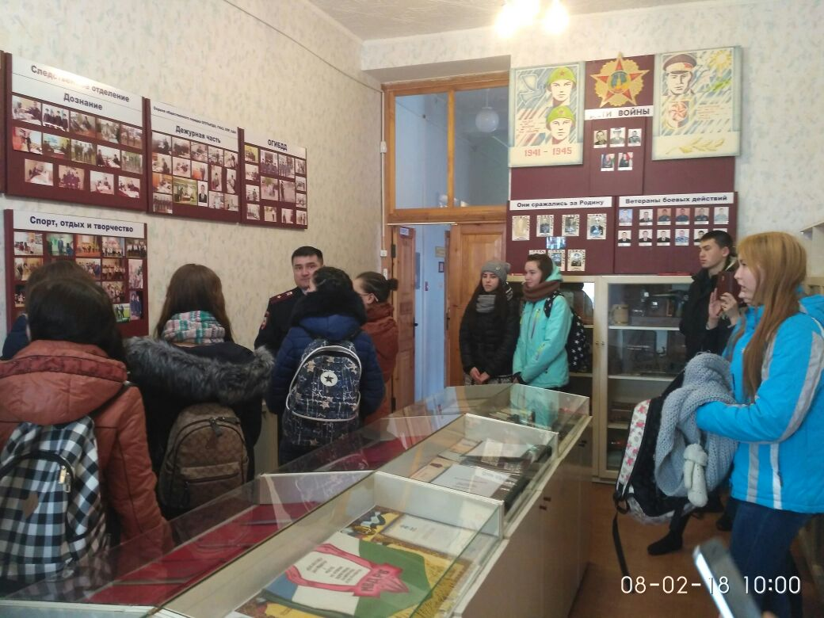
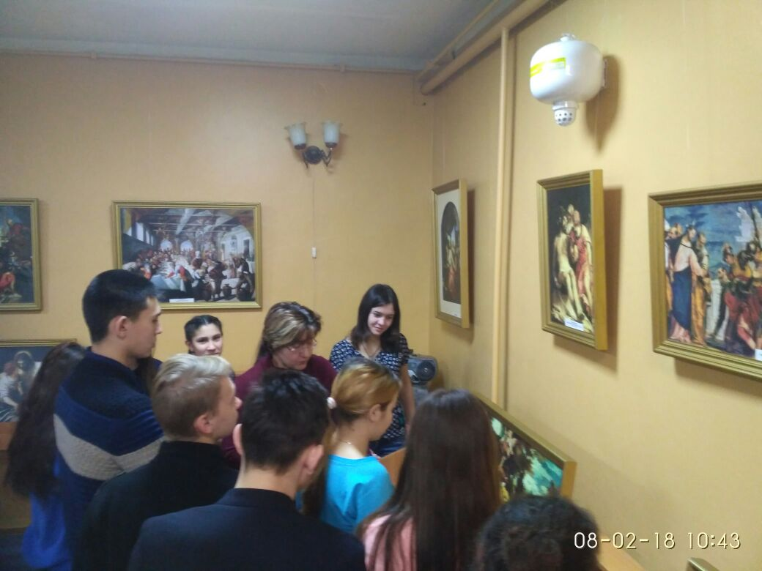
Посещение районного краеведческого музея.
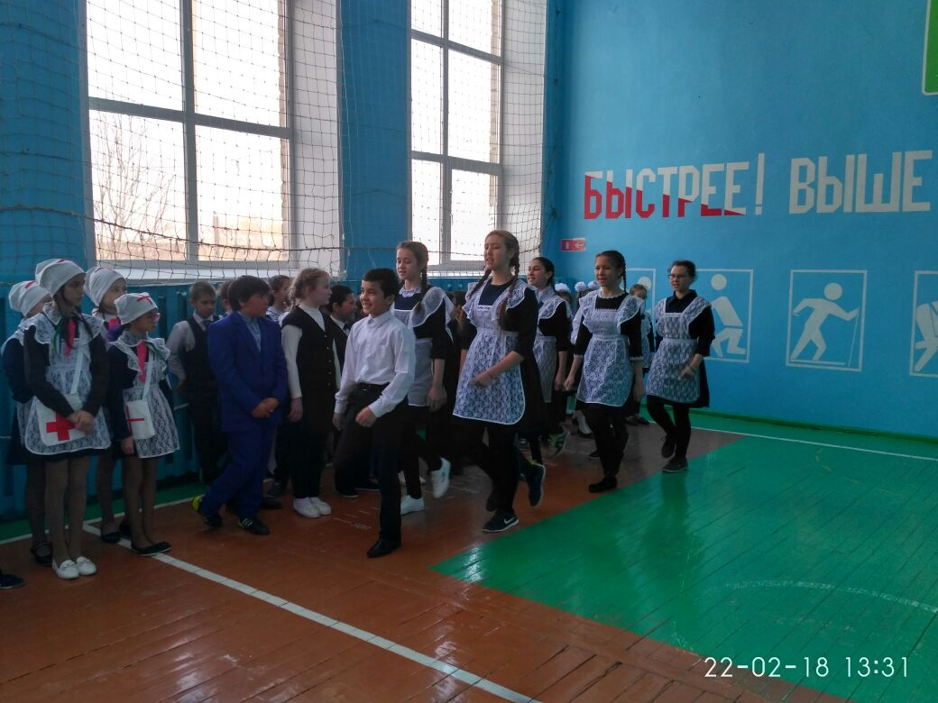
Смотр СТРОЯ И ПЕСЕН.
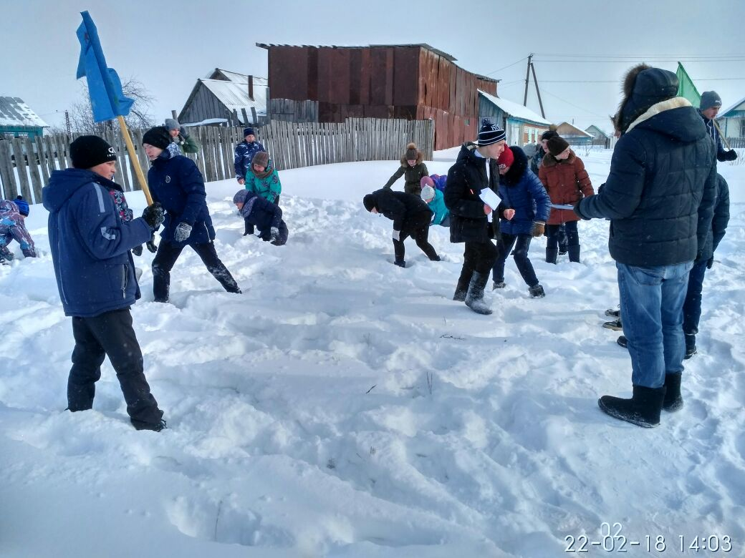
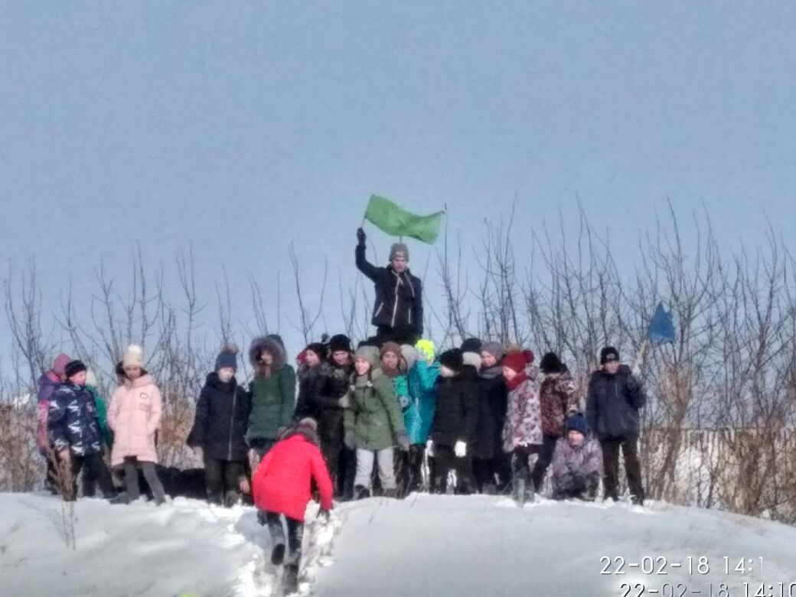
Военно- патриотическая игра «Зарница».
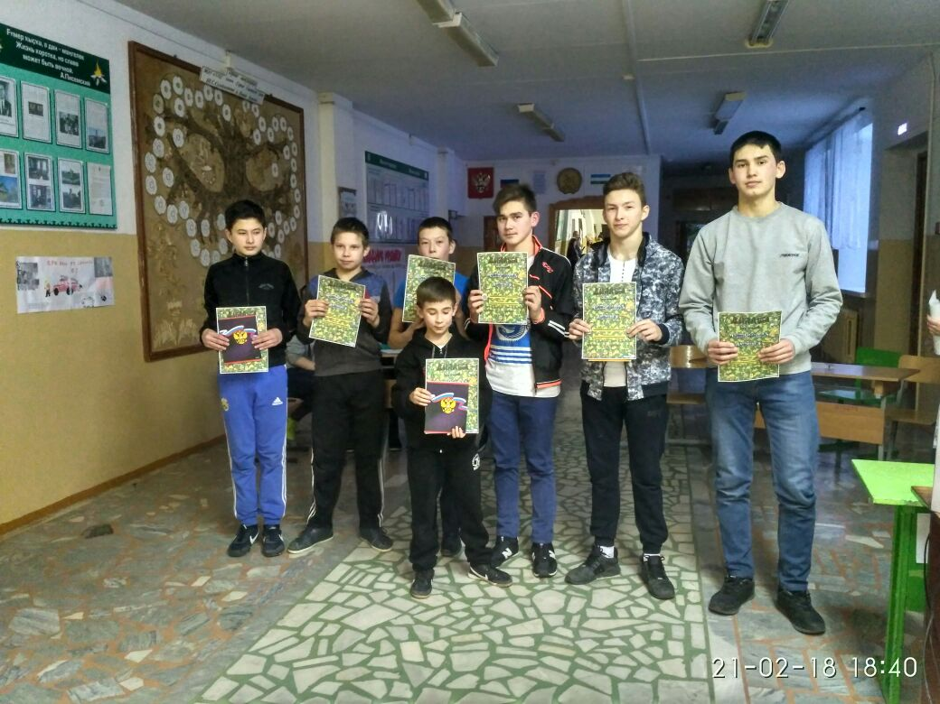
«А ну-ка, парни»

